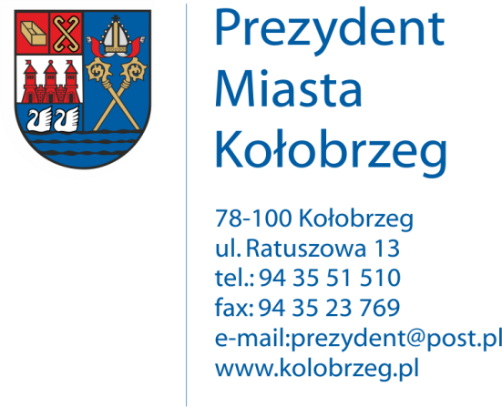

Kołobrzeg, 18.01.2018 r.
UA.6733.12.2017.XIV

OBWIESZCZENIE

Na podstawie art. 53 ust. 1 ustawy z dnia 27 marca 2003 r. o planowaniu
i zagospodarowaniu przestrzennym (j. t. Dz. U. z 2017 r. poz. 1073 z późn. zm.) zawiadamiam o wydaniu decyzji kończącej postępowanie w sprawie ustalenia lokalizacji inwestycji celu publicznego dla następującego zamierzenia inwestycyjnego:
budowa kładki pieszo-rowerowej na rzece Stramniczce przy ul. Kamiennej
na działkach nr 409, 206/5, 387, 206/4, 206/3, 385/3, 207/26 w obr. 13 w Kołobrzegu.

Decyzja znak: UA.6733.12.2017.XIV z dnia 15 .01. 2018 r.

Obwieszczenie wywiesza się na okres 14 dni.

